Weber laatoitustuotteet

ULKOLAATOITUKSET PYSTYPINNOILLA

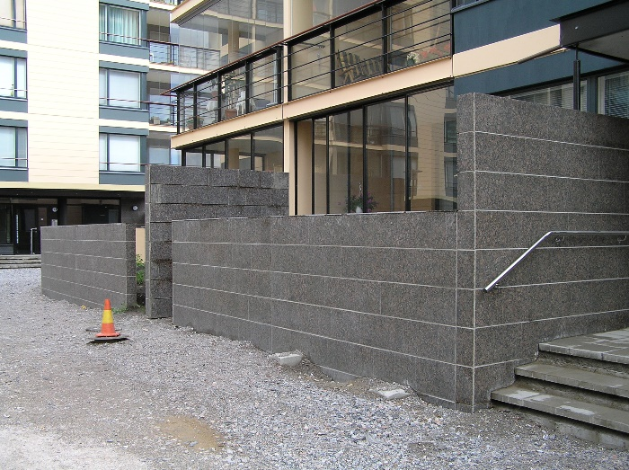
Tämä ohje on tarkoitettu betonielementin, muiden vastaavien betonirakenteiden sekä Leca-soraharkoista muurattujen sokkelien laatoittamiseen. Ohjetta voidaan soveltaa myös mataliin laatoitettaviin julkisivuihin,
joiden korkeus maanpinnasta mitattuna on enintään 2,5 m. Tätä korkeammissa laatoituksissa on käytettävä laattoja, jotka voidaan kiinnittää mekaanisesti. Suuria laattoja käytettäessä mekaanisia kiinnikkeitä on hyvä käyttää myös matalammissa rakenteissa.

Laatat

Laatoituksessa voidaan käyttää säänkestäviä klinkkerilaattoja (BIa) tai soveltuvia luonnonkivilaattoja. Laattojen soveltuvuus ulkolaatoituksiin Suomen olosuhteissa sekä sementtiperustaisen laastin soveltuvuus laatan kiinnitykseen on varmistettava laatan toimittajalta. Suunnittelijan on otettava kantaa liikuntasaumojen sijoitukseen. Laastikiinnityksellä voidaan kiinnittää max. 10mm paksuja laattoja. Laattojen tartunnan parantamiseksi on laatan tartuntapinnan oltava uritettu tai karhennettu.

Alusta

Ulkotiloissa laatoituksen alustaksi soveltuu betoni sekä Lecasoraharkko. Betonin kutistumasta suurimman osan tulee olla tapahtunut ennen laatoitustyöhön ryhtymistä. Laatoitettavalta pinnalta poistetaan mekaanisesti kaikki heikko aines sekä tartuntaa estävät aineet. Pinnat puhdistetaan huolellisesti pölystä. Betonipinnan vetolujuuden on oltava vähintään 1,0 MPa.

Olosuhteet

Lämpötilan on oltava koko laatoitustyön ajan sekä vähintään 3 vrk sen jälkeen yli +10ºC. Vaatimus koskee sekä ympäröivää ilmaa, alustaa että käytettyjä materiaaleja. Viileät olosuhteet pidentävät laastin kovettumisaikaa oleellisesti.

Laatoitus ja saumaus

Laatoituksessa käytetään weber rock fix Kiinnityslaastia tai tarvittaessa weber rex fix Saneerauslaattalaastia. Laastin valinta riippuu alustasta, valituista laatoista sekä kohteen yksilöllisistä vaatimuksista. Valittu kiinnityslaasti sekoitetaan puhtaaseen veteen ohjeen mukaan. Asennus tehdään siten että saavutetaan täydellinen tartunta laatan ja alustan välille, laatan alle ei saa jäädä onkaloita. Täydellinen tartuntapinta saavutetaan kaksoiskiinnitysmenetelmällä, jossa laastia levitetään sekä alustaan että laatan taustaan. Laatat painetaan aina tuoreeseen laastipintaan, laattojen liikuttelu niitä painettaessa parantaa tartuntaa. Laatan täydellisestä tartunnasta on varmistuttava. Laatoitus tehdään avosaumatyönä. Saumauksessa käytetään weber rapid grout Saumalaastia.

Liikuntasaumat

Laatoitus jaetaan liikuntasaumoin suunnittelijan ohjeiden mukaan, kuitenkin vähintään 4 m välein. Liikuntasaumat ulotetaan koko laatoituskerroksen läpi betoniin saakka. Liikuntasaumat täytetään laatalle soveltuvalla elastisella saumamassalla, esim. weber neutral silicone:lla.

Laatoituksen suojaus sade- ja valumavesiltä

Laatoitus on toteutettava siten, ettei vettä myöhemminkään pääse valumaan rakenteen sisään. Käytännössä tämä toteutuu suojaamalla pystylaatoitusten yläosat sekä liittyvät rakenteet pellityksin. Esim. muurirakenteissa rakenteen pääliosa laatoitetaan siten, että päälilaatta tuodaan joitakin millimetrejä pystypinnan yli jolloin veden pääsy rakenteeseen yläkautta estyy. Sadevedet ohjataan rakenteesta poispäin.

Ennen työn aloittamista tutustu huolellisesti tuotekohtaisiin ohjeisiin www.fi.weber.

